Resolución del Pleno del Instituto de Transparencia, Acceso a la Información Pública y Protección de Datos Personales del Estado de México y Municipios, con domicilio en Metepec, Estado de México; a doce de octubre de dos mil veintidós.
VISTO el expediente formado con motivo del recurso de revisión 06129/INFOEM/IP/RR/2022, interpuesto por XXXXXX XXXXXX quien en lo sucesivo será identificado en su calidad de RECURRENTE, en contra de la respuesta del Organismo Público Descentralizado para la Prestación de los Servicios de Agua Potable Alcantarillado y Saneamiento de Atizapán de Zaragoza por sus siglas S.A.P.A.S.A., en lo sucesivo el SUJETO OBLIGADO, se procede a dictar la presente resolución con base en los siguientes:
I. A N T E C E D E N T E S
1. Solicitud de acceso a la información. El veintitrés de febrero de dos mil veintidós, el RECURRENTE presentó a través del Sistema de Acceso a la Información Mexiquense (SAIMEX), la solicitud de acceso a la información pública registrada con el número 00032/OASATIZARA/IP/2022, mediante la cual requirió la información siguiente:
“SOLICITO ME ENVIE LAS CBDP DE TODAS LAS AREAS SUS AVISOS DE PRIVACIDAD SIMPLIFICADO E INTEGRAL LOS DOCUMENTOS DE SEGURIDAD DE TODAS LAS AREAS EL ACTA DONDE APRUBA TODO ELLOS DEL EJERCICIO 2022 YA QUE DEBE DE ESTAR DICHA INFORMACION ASI MISMO SOLICITO SUS PROGRMACIONES DEL TEMA DE SISTEMATIZACION, SUS PBRM TODO DE LA UNIDAD DE TRANSPARENCIA SOLICITO SE ME ENVIE POR VIA SAIMEX Y SI SOLICITAN COMO ES COSTUBRE UN CAMBIO DE MODALIDAD SOLICITO LAS ESPECIFICACIONES DE LA RESOLUCION DEL PESO Y EVIDENCIA FOTOGRAFICA DE LAS FOJAS QUE HARAN MENCION.”(Sic)

Modalidad de Entrega: El RECURRENTE señaló como modalidad de entrega a través del Sistema de Acceso a la Información Mexiquense (SAIMEX).
2 El tres de marzo de dos mil veintidós el SUJETO OBLIGADO solicitó al RECURRENTE la aclaración de la solicitud de información, en los siguientes términos:
“Estimado peticionario, en virtud de poder otorgar respuesta a su solicitud le requerimos respetuosamente, aclare su solicitud en cuanto a PROGRMACIONES DEL TEMA DE SISTEMATIZACION.” (Sic)
3. El cuatro de marzo de dos mil veintidós el RECURRENTE, en aclaración a la solicitud de información, realizó las siguientes manifestaciones:
“C. MARIMNEE ES NECESARIO QUE TE PONGAS A ESTUDIAR Y SABER A QUE ME REFIERO CON LO QUE SOLICITO SI QUIETES DUDA FAVOR DE COMUNICARTE AL INFOEM POR FAVOR TEL: (722) 226 19 80, Y SOLO LA MANDE ACLARAR PARA GANAR TIEMPO” (Sic)
4. El veintiocho de marzo de dos mil veintidós, el SUJETO OBLIGADO hizo del conocimiento del RECURRENTE que el plazo de quince días hábiles para atender la solicitud de información ha sido prorrogado por las siguientes razones:
“Se solicita ampliación de plazo en virtud de que nos encontramos en proceso de integración de la información requerida.” (Sic)
5. Respuesta. El seis de abril de dos mil veintidós, el SUJETO OBLIGADO respondió a la solicitud de información en los términos siguientes:
“Se adjunta respuesta” (Sic)
- COMERCIALIZACIÓN.zip Contiene los archivos electrónicos denominados 34.pdf, 33.pdf, 32.pdf, 31.pdf, 29.pdf, 25.pdf, 22.pdf, 08.pdf y 02.pdf, en los que se advierten, las Cédulas de Base de Datos Personales de las siguientes unidades administrativas:
- Supervisión de cuentas, inspecciones y medidores;
- Liquidaciones y padrón;
- Unidad de venta de agua potable y agua tratada en pipas;
- Departamento de lecturas y facturación;
- Ejecución fiscal;
- Subdirección de atención a usuarios; y,
- Subdirección comercial.
- 20220328193139855.pdf. Se trata del oficio número SAPASA/UT/MVB/0042/2022 del primero de febrero de dos mi veintidós, suscrito y signado por la Titular de la Unidad de Transparencia por medio del cual remitió el proyecto definitivo de Metas para a integración del Presupuesto Basado en Resultados Municipal (PbRM), mismo que se constituye por los numerales PbRM-1a, PbRM-1b, PbRM-1c y PbRM-2ª.
- CedulaCPSAI.pdf. Contiene la Cedula de Proyectos de Sistematización y Actualización de Información.
- UNIDAD DE SISTEMAS.zip: Archivo integrado por los documentos identificados como “46.pdf, 45.pdf, 44.pdf, 43.pdf, 41.pdf, 39.pdf y 10.pdf” en los que se observan la Cédulas de Base de Datos Personales de la Unidad de Sistemas.
- 47.zip: Contiene 35 archivos electrónicos; denominación que se advierte en la siguiente imagen:
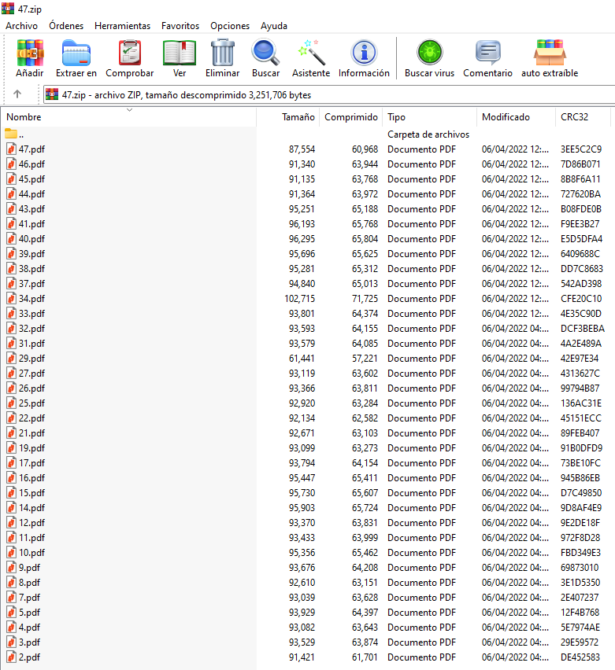
Archivos que contienes las Cedulas de Base de Datos Personales de las siguientes áreas:
- Departamento de Difusión y Cultura del Agua;
- Unidad de Sistemas;
- Liquidaciones y Padrón;
- Unidad de Venta de Agua Potable y Agua Tratada en Pipas
- Departamento de Lecturas y Facturación;
- Unidad de archivo general;
- Ejecución fiscal;
- Coordinación de Auditoria, Control y Seguimiento de los Recursos Extraordinarios;
- Unidad Sustanciadora, Resolutora y de Evolución Patrimonial;
- Departamento de Calidad del Agua;
- Servicios de Agua Potable, Alcantarillado y Saneamiento de Atizapán de Zaragoza S.A.PA.S.A;
- Unidad de Transparencia y Acceso a la Información Pública;
- Subdirección de Atención a Usuarios;
- Dirección General S.A.P.A.S.A;
- Contraloría Interna;
- Coordinación Jurídica y Consultiva;
- Unidad de Cultura del Agua y Comunicación Social; y,
- Subdirección Comercial.
7. Interposición del recurso de revisión. El veinte de abril de dos mil veintidós el RECURRENTE inconforme con la respuesta, interpuso el recurso de revisión en el que expresó lo siguiente:
Acto impugnado:

“ME FALTA INFORMACION DE LAS OPCURRENCIAS QUE ENVIA LA TITULAR MARIAMNEE. "." (Sic)

Razones o motivos de inconformidad:
“ME FALTA INFORMACION DE LAS OPCURRENCIAS QUE ENVIA LA TITULAR MARIAMNEE.” (Sic)

8. Turno. De conformidad con el artículo 185 fracción I de la Ley de Transparencia y Acceso a la Información Pública del Estado de México y Municipios vigente, el presente recurso de revisión se turnó por el sistema electrónico del Instituto de Transparencia, Acceso a la Información Pública y Protección de Datos Personales del Estado de México y Municipios, a la Comisionada Guadalupe Ramírez Peña, a efecto de que analizara sobre su admisión o su desechamiento.
9. Admisión del Recurso de revisión. El veinticinco de abril de dos mil veintidós, este Instituto de Transparencia, Acceso a la Información Pública y Protección de Datos Personales del Estado de México y Municipios, admitió a trámite el recurso de revisión, dando un plazo máximo de siete días hábiles para que las partes manifestaran lo que a su derecho resultara conveniente, ofrecieran pruebas, formularan alegatos y el SUJETO OBLIGADO presentara su informe justificado.
10. Manifestaciones. El cuatro de octubre de dos mil diecinueve el SUJETO OBLIGADO rindió su informe justificado para manifestar lo que a su derecho asistiera y conviniera consistente en el archivo electrónico denominado 06129RR.pdf integrado por los siguientes documentos:
- Acta de la Decimonovena Sesión Extraordinaria del Comité de Transparencia del Organismo SAPASA de Atizapán de Zaragoza en la que mediante el Acuerdo ACT/05/2022 sustentó la versión pública de los documentos de seguridad;
- Aviso de Privacidad Integral de las distintas áreas del SUJETO OBLIGADO aprobados en el acuerdo número ACTA/SAPASA/ORD/COMT/1°/2021;
- Aviso de Privacidad Simplificado de las distintas áreas del SUJETO OBLIGADO aprobados el siete de abril de dos mil veintiuno, mediante el acta número ACT/SAPASA/ORD/2°/2021; y,
- Versión Pública del documento de seguridad.
Por su parte el RECURRENTE no realizó manifestaciones, no formuló alegatos ni ofreció algún medio de prueba.
11. Ampliación del plazo para emitir resolución. El seis de octubre de dos mil veintidós, este Instituto con fundamento en el artículo 181, párrafo tercero, de la Ley de Transparencia y Acceso a la Información Pública del Estado de México y Municipios, determinó mediante el acuerdo respectivo, ampliar el plazo para emitir la presente resolución
Este organismo garante no pasa por alto justificar, que el plazo para emitir la resolución en el presente asunto encuentra justificación en el alto número de recursos de revisión recibidos dentro del primer semestre del año dos mil veintidós, que, en comparación con los recibidos el año pasado dentro del mismo periodo, se ha incrementado aproximadamente un 400%, circunstancia atípica que ha rebasado las capacidades técnicas y humanas del personal encargado de la proyección de las resoluciones a dichos medios de impugnación.

Por ello, es menester precisar que si bien se ha excedido el plazo para resolver el presente medio de impugnación, de conformidad con la ley de la materia, el plazo para emitir la resolución se encuentra justificado en los elementos para medir la razonabilidad de asuntos conforme a los parámetros establecidos por diversos órganos jurisdiccionales federales, aplicables también en procedimientos análogos, como el que nos ocupa.

Así, en términos de lo que establecen los artículos 8.1 y 25 de la Convención Americana sobre Derechos Humanos, los recursos deben ser sencillos y resolverse en el menor tiempo posible, tomando en consideración la dilación total del procedimiento; esto es, en un plazo razonable.

En ese sentido, el legislador fijó los términos procesales en las leyes, de manera general, sin que pudiera prever la variada gama de casos que son resueltos por los órganos jurisdiccionales o cuasi jurisdiccionales, tanto por la complejidad de los hechos, como por el número de casos que conocen.

Por ello, excepcionalmente, si un asunto es resuelto con posterioridad a los plazos señalados por la norma debe analizarse la razonabilidad del tiempo necesario para su resolución atentos a los siguientes criterios:

- Complejidad del Asunto: La complejidad de la prueba, la pluralidad de sujetos procesales, el tiempo transcurrido, las características y contexto del recurso.

- Actividad Procesal del interesado. Acciones u omisiones del interesado.

- Conducta de la Autoridad: Las Acciones u omisiones realizadas en el procedimiento. Así como si la autoridad actuó con la debida diligencia.

d) La afectación generada en la situación jurídica de la persona involucrada en el proceso: Violación a sus derechos humanos.

De modo que, cuando se trate de un asunto excepcional, por alguna o todas las características mencionadas; o bien, cuando el ingreso de asuntos al órgano jurisdiccional o cuasi jurisdiccional respectivo supere notoriamente al que podría considerarse normal, debe concluirse que es una excluyente de responsabilidad en relación con la actuación del funcionario, como ha acontecido en el caso que nos ocupa.

Argumento que encuentra sustento en la jurisprudencia P./J. 32/92 emitida por el Pleno de la Suprema Corte de Justicia de la Nación de rubro “TÉRMINOS PROCESALES. PARA DETERMINAR SI UN FUNCIONARIO JUDICIAL ACTUÓ INDEBIDAMENTE POR NO RESPETARLOS SE DEBE ATENDER AL PRESUPUESTO QUE CONSIDERÓ EL LEGISLADOR AL FIJARLOS Y LAS CARACTERÍSTICAS DEL CASO.”, visible en la Gaceta del Seminario Judicial de la Federación con el registro digital 205635.

Razones por las cuales cabe concluir que, la resolución al recurso de revisión se solventa hasta esta fecha, debido a que existe una excesiva carga de trabajo en desproporción a la capacidad de los recursos materiales y humanos con que cuenta este Instituto para atender la enorme demanda de usuarios que acuden para que se les garantice su Derecho de acceso a la información Pública y Protección de Datos Personales, aunado a la complejidad de los hechos a los que se refieren, así como al volumen del expediente, la extensión de los escritos y pruebas aportadas y desahogadas por las partes; lo que impide la tramitación de los recursos dentro de los términos legales previamente establecidos por la Ley, por tratarse de causas de fuerza mayor.

Al respecto, también son de considerar los criterios sostenidos por el Cuarto Tribunal Colegiado en Materia Administrativa del Primer Circuito, cuyos rubros y datos de identificación son los siguientes:

“PLAZO RAZONABLE PARA RESOLVER. DIMENSIÓN Y EFECTOS DE ESTE CONCEPTO CUANDO SE ADUCE EXCESIVA CARGA DE TRABAJO.” consultable en el Seminario Judicial de la Federación y su gaceta, con el registro digital 2002351.

“PLAZO RAZONABLE PARA RESOLVER. CONCEPTO Y ELEMENTOS QUE LO INTEGRAN A LA LUZ DEL DERECHO INTERNACIONAL DE LOS DERECHOS HUMANOS.”, visible en el Seminario Judicial de la Federación y su gaceta, con el registro digital 2002350.

Por ello, este organismo garante comprometido con la tutela de los derechos humanos confiados, señala que este exceso del plazo legal para resolver el presente asunto, resulta de carácter excepcional.
Cierre de instrucción. Una vez transcurrido el periodo otorgado a las partes para realizar sus manifestaciones y no habiendo documentos que integrar al expediente, el diez de octubre de dos mil veintidós, la Comisionada Ponente determinó el cierre de instrucción en términos de la fracción VI del artículo 185 de la Ley de Transparencia y Acceso a la Información Pública del Estado de México y Municipios.
En razón de que fue debidamente sustanciado el expediente electrónico y no existe diligencia pendiente de desahogo, se emite la Resolución que conforme a Derecho proceda, de acuerdo con los siguientes:

II. C O N S I D E R A N D O
Primero. Competencia. El Instituto de Transparencia, Acceso a la Información Pública y Protección de Datos Personales del Estado de México y Municipios, es competente para conocer y resolver el presente recurso de revisión interpuesto por la parte recurrente, conforme a lo dispuesto en los artículos 6, apartado A de la Constitución Política de los Estados Unidos Mexicanos; 5 párrafos trigésimo, trigésimo primero y trigésimo segundo fracciones IV y V de la Constitución Política del Estado Libre y Soberano de México; 2, fracción II; 29, 36 fracciones I y II; 176, 178, 181, 185, fracción I, 186 y 188 de la Ley Transparencia y Acceso a la Información Pública del Estado de México y Municipios; 9, fracciones I y XXIV y 11 del Reglamento Interior del Instituto de Transparencia, Acceso a la Información Pública y Protección de Datos Personales del Estado de México y Municipios.
Segundo. Oportunidad y Procedibilidad del Recurso de Revisión. Previo al estudio del fondo del asunto, se procede a analizar los requisitos de oportunidad y procedibilidad que debe reunir el recurso de revisión interpuesto, previstos en los artículos 178 y 180 de la Ley de Transparencia y Acceso a la Información Pública del Estado de México y Municipios.
El recurso de revisión fue interpuesto dentro del plazo de quince días hábiles, previsto en el artículo 178 de la Ley de Transparencia y Acceso a la Información Pública del Estado de México y Municipios, toda vez que el SUJETO OBLIGADO respondió a la solicitud de información el seis de abril de dos mil veintidós, mientras que el recurso de revisión se interpuso el veinte de abril de dos mil veintidós, esto es, al quinto día hábil siguiente de aquel en que tuvo conocimiento de la respuesta; evidenciándose que la interposición del recurso se encuentra dentro de los márgenes temporales previstos en el citado precepto legal.
Por otro lado, es de suma importancia mencionar que, si bien el RECURRENTE no proporcionó nombre completo como se advierte en el detalle de seguimiento del SAIMEX, sin embargo, el no proporcionar un nombre completo no es motivo para archivar la solicitud de acceso a la información pública como concluida, conforme a lo previsto en el artículo 155, penúltimo párrafo de la Ley de Transparencia y Acceso a la Información Pública del Estado de México y Municipios que establece lo siguiente:
"Las solicitudes anónimas, con nombre incompleto o seudónimo serán procedentes para su trámite por parte del sujeto obligado ante quien se presente. No podrá requerirse información adicional con motivo del nombre proporcionado por el solicitante."

Asimismo, se acreditan los elementos formales exigidos por el artículo 180 de la Ley de Transparencia y Acceso a la Información Pública del Estado de México y Municipios, en atención a que fueron presentados mediante el formato visible en el SAIMEX.
Finalmente, se advierte que resulta procedente la interposición del recurso, según lo manifestado por el RECURRENTE en sus motivos de inconformidad, de acuerdo al artículo 179, fracciones V del ordenamiento legal citado, que a la letra dice:
“Artículo 179. El recurso de revisión es un medio de protección que la Ley otorga a los particulares, para hacer valer su derecho de acceso a la información pública, y procederá en contra de las siguientes causas:
…
V. La entrega de información incompleta;
…”

TERCERO. Análisis de la causal de sobreseimiento. Derivado de los documentos enviados por el SUJETO OBLIGADO en la etapa correspondiente a las manifestaciones, conviene analizar las causas de sobreseimiento que establece la Ley de Transparencia y Acceso a la Información Pública del Estado de México y Municipios bajo los argumentos siguientes.
En primer término, resulta conveniente precisar cada uno de los planteamientos formulados en la solicitud inicial; así como, las documentales remitidas en respuesta, para verificar la procedencia de las razones o motivos de inconformidad expuestos por el particular.

Bajo ese contexto, el Pleno de este Instituto considera necesario mencionar que, por cuestiones de técnica jurídica, así como para determinar si la respuesta emitida por el Sujeto Obligado, atendió de manera puntual a todos y cada uno de los requerimientos formulados por el hoy recurrente, se considera pertinente elaborar un cuadro de análisis, mismo que se inserta a continuación.
Información requerida. | Respuesta | Colma
1. Cedulas de Base de Datos Personales de todas las áreas. | Cedulas de Base de Datos de las siguientes unidades administrativas:  - Supervisión de cuentas, inspecciones y medidores;  - Liquidaciones y padrón;  - Unidad de venta de agua potable y agua tratada en pipas;  - Departamento de lecturas y facturación;  - Ejecución fiscal;  - Subdirección de atención a usuarios;  - Subdirección comercial;  - Departamento de Difusión y Cultura del Agua;  - Unidad de Sistemas;  - Unidad de Venta de Agua Potable y Agua Tratada en Pipas  - Unidad de archivo general;  - Coordinación de Auditoria, Control y Seguimiento de los Recursos Extraordinarios;  - Unidad Sustanciadora, Resolutora y de Evolución Patrimonial;  - Departamento de Calidad del Agua;  - Servicios de Agua Potable, Alcantarillado y Saneamiento de Atizapán de Zaragoza S.A.PA.S.A;  - Unidad de Transparencia y Acceso a la Información Pública;  - Subdirección de Atención a Usuarios;  - Dirección General S.A.P.A.S.A;  - Contraloría Interna;  - Coordinación Jurídica y Consultiva; y,  - Unidad de Cultura del Agua y Comunicación Social | SI
2. Avisos de Privacidad Simplificado e Integral | No se pronunció | NO
3. Documentos de Seguridad de todas las áreas y acta en la que se aprobaron, | No se pronunció | NO
4. Programa de Sistematización | Cédula de Proyectos de Sistematización y Actualización de Información. | SI
5. PBRM de la Unidad de Transparencia. | La Titular de la Unidad de Transparencia remitió el proyecto definitivo de Metas para a integración del Presupuesto Basado en Resultados Municipal (PbRM), mismo que se constituye por los numerales PbRM-1a, PbRM-1b, PbRM-1c y PbRM-2ª. | SI
Es así que, del cuadro de análisis que antecede se tiene que, el SUJETO OBLIGADO atendió parcialmente los planteamientos formulados por el particular, entregando únicamente, las Cedulas de Bases de Datos Personales de las áreas que forman parte de la Administración Pública Municipal, el Programa de Sistematización y el Presupuesto Basado en Resultados Municipal de la Unidad de Transparencia; tal como se aprecia en las siguientes imágenes que para efecto de ejemplificar se insertan en el presente:
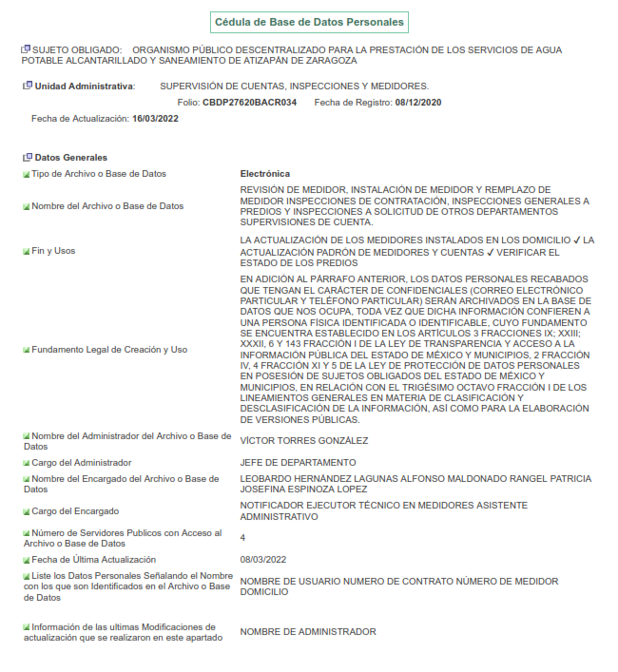
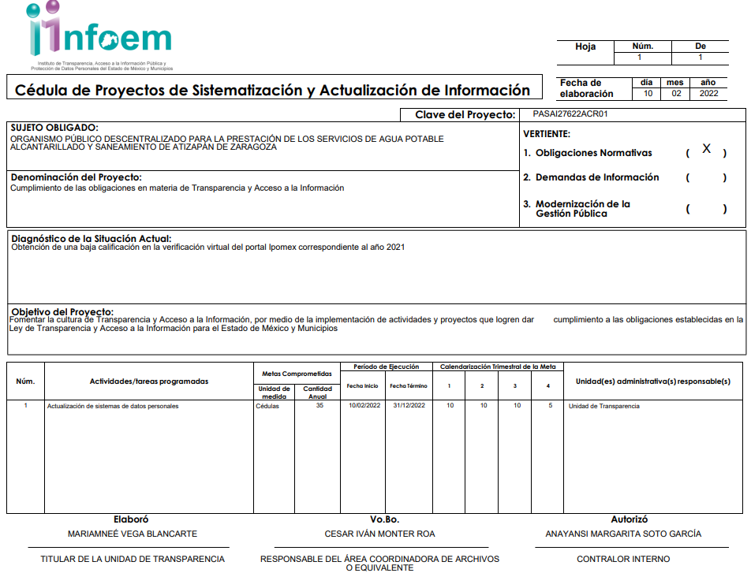
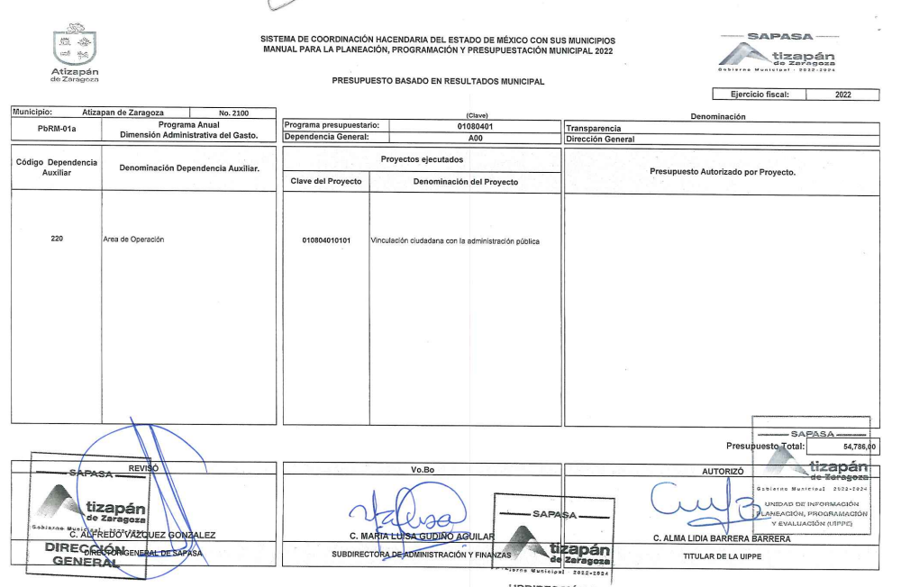
En este sentido, es importante referir que los Sujetos Obligados tienen el deber de atender las solicitudes de acceso a la información pública que se les haga de su conocimiento y proporcionar la información pública que obre en su poder conforme el estado que se encuentra y no hacer un procesamiento de la misma, ni presentarla conforme al interés del solicitante; como así lo establece el artículo 12 de la Ley de Transparencia y Acceso a la Información Pública del Estado de México y Municipios, el cual a la letra dice:
“Artículo 12.- Quienes generen, recopilen, administren, manejen, procesen, archiven o conserven información pública serán responsables de la misma en los términos de las disposiciones jurídicas aplicables.
Los sujetos obligados sólo proporcionarán la información pública que se les requiera y que obre en sus archivos y en el estado en que ésta se encuentre. La obligación de proporcionar información no comprende el procesamiento de la misma, ni el presentarla conforme al interés del solicitante; no estarán obligados a generarla, resumirla, efectuar cálculos o practicar investigaciones.” (Sic)

En esa tesitura, el artículo 24 en su último párrafo de la Ley de la Materia, dispone que los Sujetos Obligados sólo proporcionarán la información pública que generen, administren o posean en el ejercicio de sus atribuciones; por consiguiente, la información pública se encuentra a disposición de cualquier persona, lo que implica que es deber de los Sujetos Obligados, garantizar el Derecho de Acceso a la Información Pública, lo que sucedió en el presente caso por cuanto hace a los puntos atendidos en respuesta a la solicitud de información.

En este entendido y toda vez que el RECURRENTE tiene a sus disposición la información requerida en los numerales 1, 4 y 5 del cuadro de análisis, la obligación de acceso a la información se tiene por cumplida de conformidad con lo dispuesto en el artículo 166 de la Ley de Transparencia de la Entidad que es del tenor literal siguiente:

“Artículo 166. La obligación de acceso a la información pública se tendrá por cumplida cuando el solicitante tenga a su disposición la información requerida, o cuando realice la consulta de la misma en el lugar en el que ésta se localice.
Por otro lado, cabe referir que el RECURRENTE una vez que conoció la respuesta a la solicitud de información, interpuso el presente recurso de revisión en el que en su parte sustantiva refirió como razones o motivos de inconformidad la falta de información.

Bajo este contexto, es importante enfatizar que si bien, el SUJETO OBLIGADO omitió pronunciarse sobre los avisos de privacidad y el documento de seguridad, también lo es, que en ejercicio de su derecho entregó mediante informe justificado, los Avisos de Privacidad Integral y Simplificado de distintas áreas del SUJETO OBLIGADO; así como, el documento de seguridad y el Acuerdo del Comité de Transparencia que sustenta la versión pública; de los cuales se adjunta una de las páginas de cada documento, a modo de ejemplo.
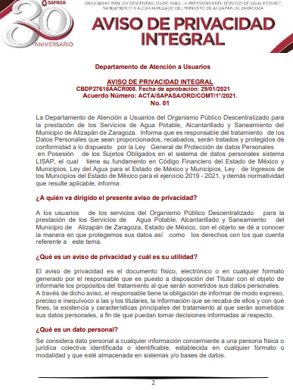
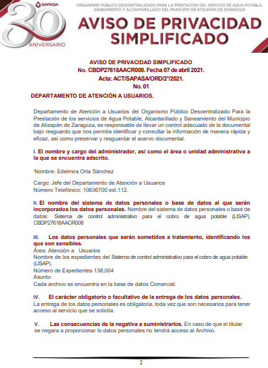
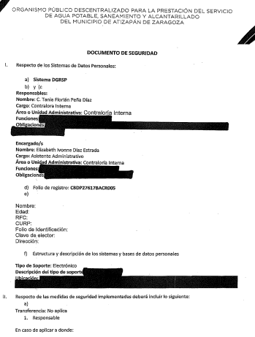
Cabe señalar que, cada responsable contará con una Unidad de Transparencia y un Comité de Transparencia, de conformidad con lo dispuesto en los artículos 90 y 94 de la Ley de Protección de Datos Personales en Posesión de Sujetos Obligados del Estado de México y Municipios, que a la letra dicen:

“De la Unidad de Transparencia
Artículo 90. Cada responsable contará con una Unidad de Transparencia, se integrará y funcionará conforme a lo dispuesto en la Ley de Transparencia y demás normativa aplicable, que tendrá las funciones siguientes:
…
VII. Asesorar a las áreas adscritas al responsable en materia de protección de datos personales.
…”
“Del Comité de Transparencia
Artículo 94. Cada sujeto obligado contará con un Comité de Transparencia, el cual se integrará y funcionará conforme a lo dispuesto en la Ley General de Transparencia y Acceso a la Información Pública y la Ley de Transparencia.
El Comité de Transparencia será la autoridad máxima en materia de protección de datos personales.
Para los efectos de la presente Ley y sin perjuicio de otras funciones que le sean conferidas en la normatividad que le resulte aplicable, el Comité de Transparencia tendrá las atribuciones siguientes:
…
V. Supervisar, en coordinación con las áreas o unidades administrativas competentes, el cumplimiento de las medidas, controles y acciones previstas en el documento de seguridad.
A mayor abundamiento, cabe referir que el artículo 46 de la Ley de Transparencia de la Entidad, establece que los Comités de Transparencia se integran de la siguiente forma:
“Artículo 46. Los sujetos obligados integrarán sus Comités de Transparencia de la siguiente forma:
I. El titular de la unidad de transparencia;
II. El responsable del área coordinadora de archivos o equivalente; y
III. El titular del órgano de control interno o equivalente.
También estará integrado por el servidor público encargado de la protección de los datos personales cuando sesione para cuestiones relacionadas con esta materia.
Todos los Comités de Transparencia deberán registrarse ante el Instituto
Por lo anterior, se colige que el Titular de la Unidad de Transparencia es el Servidor Público Habilitado, con las facultades, competencias y funciones para generar, administrar y poseer la información pública solicitada.

Por lo anterior, es necesario señalar que este Órgano Garante no está facultado para pronunciarse sobre la veracidad de la información que los Sujetos Obligados ponen a disposición de los solicitantes; situación que se aleja de las atribuciones de este Instituto máxime que al momento que ponen a disposición ésta, la misma tiene el carácter oficial y se presume veraz, tan es así que la misma queda registrada en el Sistema de Acceso a la Información Mexiquense (SAIMEX).
Sirviendo de apoyo a lo anterior por analogía, el criterio 31-10 emitido por el ahora Instituto Nacional de Transparencia, Acceso a la Información y Protección de Datos Personales, que a la letra dice:
El Instituto Federal de Acceso a la Información y Protección de Datos no cuenta con facultades para pronunciarse respecto de la veracidad de los documentos proporcionados por los sujetos obligados. El Instituto Federal de Acceso a la Información y Protección de Datos es un órgano de la Administración Pública Federal con autonomía operativa, presupuestaria y de decisión, encargado de promover y difundir el ejercicio del derecho de acceso a la información; resolver sobre la negativa de las solicitudes de acceso a la información; y proteger los datos personales en poder de las dependencias y entidades. Sin embargo, no está facultado para pronunciarse sobre la veracidad de la información proporcionada por las autoridades en respuesta a las solicitudes de información que les presentan los particulares, en virtud de que en los artículos 49 y 50 de la Ley Federal de Transparencia y Acceso a la Información Pública Gubernamental no se prevé una causal que permita al Instituto Federal de Acceso a la Información y Protección de Datos conocer, vía recurso revisión, al respecto.
En consecuencia, ante la información adicional y precisa remitida vía informe justificado, conviene hacer alusión a lo que señala el artículo 192, fracción III de la Ley de Transparencia y Acceso a la Información Pública del Estado de México y Municipios vigente, a saber:
“Artículo 192. El recurso será sobreseído, en todo o en parte, cuando una vez admitido, se actualicen alguno de los siguientes supuestos:
(…)
III. El sujeto obligado responsable del acto, lo modifique o revoque de tal manera que el recurso de revisión quede sin materia...”
De lo establecido en el precepto legal citado se advierte que el sobreseimiento del recurso de revisión procede en los siguientes casos:
a) Cuando el Sujeto Obligado modifique el acto impugnado.
b) Cuando el Sujeto Obligado revoque el acto impugnado;
Quedando en ambos casos el acto combatido sin materia o sin efectos.
Como se observa de lo anterior, un acto impugnado es modificado en aquellos casos en los que el Sujeto Obligado después de haber otorgado una respuesta, o haber omitido hacerlo (acto de no hacer), emite una o una diversa de manera posterior y en ésta subsanó las deficiencias que hubiera tenido, quedando satisfecho el derecho subjetivo accionado por la parte recurrente.
Por lo que hace a la revocación, esta se actualiza cuando el Sujeto Obligado deja sin efectos la primera respuesta o su primer acto y en su lugar emite otro con las características y cualidades suficientes para dejar satisfecho el ejercicio del derecho al acceso a la información pública.
En este orden de ideas, un acto impugnado queda sin efectos, cuando aún existiendo jurídicamente (esto es, que no se ha modificado, ni revocado) ya no genera ninguna consecuencia legal.
En tanto que, un acto impugnado queda sin materia, cuando ha sido satisfecha la pretensión del recurrente de manera que el Sujeto Obligado entrega una respuesta aunque sea posterior a los términos previstos en la ley y mediante ésta concede la información solicitada.
Ahora bien, en el caso concreto, es evidente que el SUJETO OBLIGADO modificó su respuesta, ya que, a través de su pronunciamiento emitido en la etapa de manifestaciones, proporcionó la información requerida.
De este modo, cuando el SUJETO OBLIGADO, antes de que se dicte resolución definitiva, entrega la información solicitada o completa la respuesta que en un primer momento fue incompleta o no correspondió con lo solicitado; el recurso de revisión que al efecto se haya interpuesto queda sin materia lo que imposibilita el estudio de fondo de la litis planteada, debido a que la afectación en su esfera de derechos fue restituida por la propia autoridad que emitió el acto motivo de impugnación.

Por lo tanto, para que se actualice el sobreseimiento de un recurso de revisión, el SUJETO OBLIGADO puede entregar o completar la información al momento de rendir su informe de justificación dentro de los siete días previstos para manifestar lo que a su derecho convenga, lo anterior también puede ocurrir si entrega la información después de ese lapso, pero antes del cierre de instrucción.

Este Pleno advierte que el SUJETO OBLIGADO con la información enviada, modifica el acto que le dio origen al recurso de revisión, por lo que trae como consecuencia que el mismo quede sin materia, actualizándose de este modo, la hipótesis jurídica contenida en la fracción III del citado artículo 192.

Así, siendo el sobreseimiento un acto que da por terminado el procedimiento administrativo de impugnación por alguna causa sobreviniente en el juicio de que se trate, que impide a la autoridad referirse a lo sustancial de lo planteado por la parte Recurrente, este Instituto se encuentra imposibilitado para entrar al estudio de fondo del recurso de revisión, lo anterior con apoyo en la Tesis Aislada del Segundo Tribunal Colegiado del Segundo Distrito, de la Suprema Corte de Justicia de la Nación, registrada con el rubro: SOBRESEIMIENTO, NO PERMITE ENTRAR AL ESTUDIO DE LAS CUESTIONES DE FONDO

Por lo tanto, en términos del artículo 186 fracción I este Pleno determina el SOBRESEIMIENTO del presente recurso de revisión, toda vez que la afectación al derecho de acceso a la información pública establecido constitucionalmente a favor del particular ha sido resarcida al proporcionar la información que ha sido observada por este Organismo Garante.
Así, con fundamento en lo prescrito en los artículos 5 párrafos trigésimo, trigésimo primero y trigésimo segundo fracciones IV y V de la Constitución Política del Estado Libre y Soberano de México; 2, fracción II; 29, 36 fracciones I y II; 176, 178, 181, 185, fracción I, 186 y 188 de la Ley de Transparencia y Acceso a la Información Pública del Estado de México y Municipios, este Pleno:

- R E S U E L V E:
PRIMERO. Se SOBRESEE el recurso de revisión número 06129/INFOEM/IP/RR/2022, de conformidad con lo dispuesto en la fracción III del artículo 192 de la Ley de Transparencia de la Entidad, porque al modificar la respuesta a la solicitud de acceso a la información 00032/OASATIZARA/IP/2022 el recurso de revisión quedó sin materia en términos del Considerando Tercero de la presente resolución.
SEGUNDO. Notifíquese vía SAIMEX, al Titular de la Unidad de Transparencia del SUJETO OBLIGADO la presente resolución, para su conocimiento.
TERCERO. Notifíquese al RECURRENTE, la presente resolución vía SAIMEX, así como, que de conformidad con lo establecido en el artículo 196 de la Ley de Transparencia y Acceso a la Información Pública del Estado de México y Municipios, en caso de que considere que le causa algún perjuicio podrá impugnarla vía Juicio de Amparo en los términos de las leyes aplicables.
ASÍ LO RESUELVE, POR UNANIMIDAD DE VOTOS, EL PLENO DEL INSTITUTO DE TRANSPARENCIA, ACCESO A LA INFORMACIÓN PÚBLICA Y PROTECCIÓN DE DATOS PERSONALES DEL ESTADO DE MÉXICO Y MUNICIPIOS, CONFORMADO POR LOS COMISIONADOS JOSÉ MARTÍNEZ VILCHIS; MARÍA DEL ROSARIO MEJÍA AYALA EMITIENDO VOTO PARTICULAR, SHARON CRISTINA MORALES MARTÍNEZ; LUIS GUSTAVO PARRA NORIEGA Y GUADALUPE RAMÍREZ PEÑA; EN LA TRIGÉSIMA SÉPTIMA SESIÓN ORDINARIA CELEBRADA EL DOCE DE OCTUBRE DE DOS MIL VEINTIDÓS, ANTE EL SECRETARIO TÉCNICO DEL PLENO, ALEXIS TAPIA RAMÍREZ.

